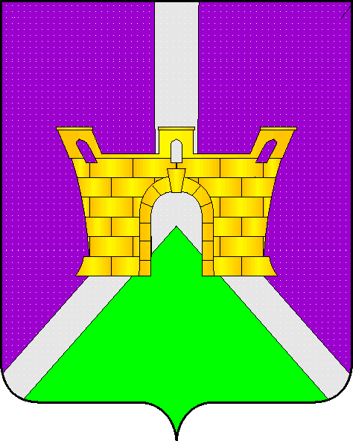

АДМИНИСТРАЦИЯ ЛЕНИНСКОГО СЕЛЬСКОГО ПОСЕЛЕНИЯ УСТЬ-ЛАБИНСКОГО РАЙОНА
ПОСТАНОВЛЕНИЕ

от ______г. № ___

хутор Безлесный

О внесении изменений в постановление администрации Ленинского сельского поселения Усть-Лабинского района от 28 мая 2015 гола № 55 «Об утверждении административного регламента предоставления администрацией Ленинского сельского поселения Усть-Лабинского района муниципальной услуги «Постановка граждан, имеющих трёх и более детей, на учёт в качестве лиц, имеющих право на предоставление им земельных участков в аренду»

В соответствии с Федеральным законом от 27 июля 2010 года № 210-ФЗ «Об организации предоставления государственных и муниципальных услуг», Федеральным законом от 06 октября 2003 года № 131-ФЗ «Об общих принципах организации местного самоуправления в Российской Федерации», Уставом Ленинского сельского поселения Усть-Лабинского района, п о с т а н о в л я ю:

1. Внести в приложение к постановлению администрации Ленинского сельского поселения Усть-Лабинского района от 28 мая 2015 года № 55 «Об утверждении административного регламента предоставления муниципальной услуги «Постановка граждан, имеющих трёх и более детей, на учёт в качестве лиц, имеющих право на предоставление им земельных участков в аренду», следующие изменения и дополнения:
подпункт 2.6 раздела II административного регламента изложить в новой редакции:
«2.6. Исчерпывающий перечень документов, необходимых в соответствии с законодательными или иными нормативными правовыми актами для предоставления муниципальной услуги:
Для постановки на учет к письменному заявлению должны быть приложены копии:
1) паспорта заявителя;
2) документа (документов), подтверждающего фамилию, имя, отчество, дату рождения другого родителя (родителей) или отсутствие у детей одного из родителей;
3) судебного решения о месте жительства в случае отсутствия сведений о регистрации заявителя на территории муниципального образования, в границах которого испрашивается земельный участок, или в случае наличия спора о месте регистрации;
4) документов, подтверждающих наличие у заявителя трех и более детей на момент подачи заявления;
5) документов, подтверждающих смену фамилии родителей, детей при любых обстоятельствах;
6) справки с места прохождения военной службы по призыву в Вооруженных Силах Российской Федерации (в случае прохождения детьми военной службы по призыву в Вооруженных Силах Российской Федерации);
7) справки с места обучения (в случае обучения детей в общеобразовательных организациях и государственных образовательных организациях по очной форме обучения).»;
подпункт 2.7.1 пункта 2.7 раздела II административного регламента изложить в новой редакции:
«Администрация Ленинского сельского поселения Усть-Лабинского района в порядке межведомственного взаимодействия запрашивает сведения из Единого государственного реестра прав на недвижимое имущество и сделок с ним, из государственного фонда данных, полученных в результате проведения землеустройства, из похозяйственных книг и иных правоустанавливающих документов об отсутствии у заявителя, другого (других) родителя зарегистрированных прав на земельные участки, предоставленные в собственность, постоянное (бессрочное) пользование, пожизненное наследуемое владение, предназначенные для индивидуального жилищного строительства и ведения личного подсобного хозяйства.»;
в приложении № 2 к административному регламенту исключить пункт 6.

2. Общему отделу администрации Ленинского сельского поселения Усть-Лабинского района (Пулека) обнародовать и разместить настоящее постановление на официальном сайте администрации Ленинского сельского поселения Усть-Лабинского района в сети Интернет www.leninskoesp.ru.

3. Контроль за выполнением настоящего постановления оставляю за собой.

4. Постановление вступает в силу со дня его обнародования.

Глава Ленинского сельского
поселения Усть-Лабинского района Е.И. Гришин

